Dian团队毕业队员特别奉献

赠

刘 泊 队友

衷心感谢您的大力支持

华中科技大学Dian团队全体队员

**2020年6月**

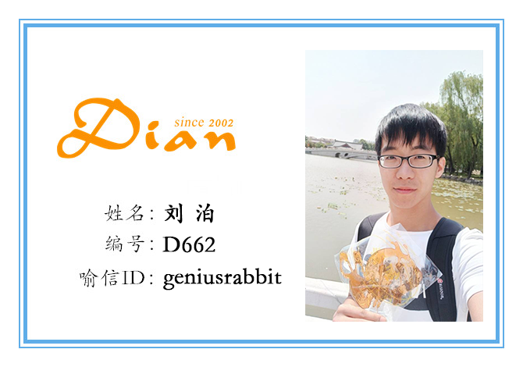

**刘泊，华中科技大学电信工程16级本科毕业生，2018年9月由电磁1505班加入种子班。喻信ID：geniusrabbit，编号：D662，大家都喜欢叫你泊哥。**

**2018年6月进入Intel组**

**自进入团队以来，始终如一地效力于迅测组，任劳任怨地负责团队的财务出纳，同时深扎人资组，为团队吸纳人才。2018年成为迅测组组长，带领组员披荆斩棘，乘风破浪，扬帆远航。**

2018年实习生招生海报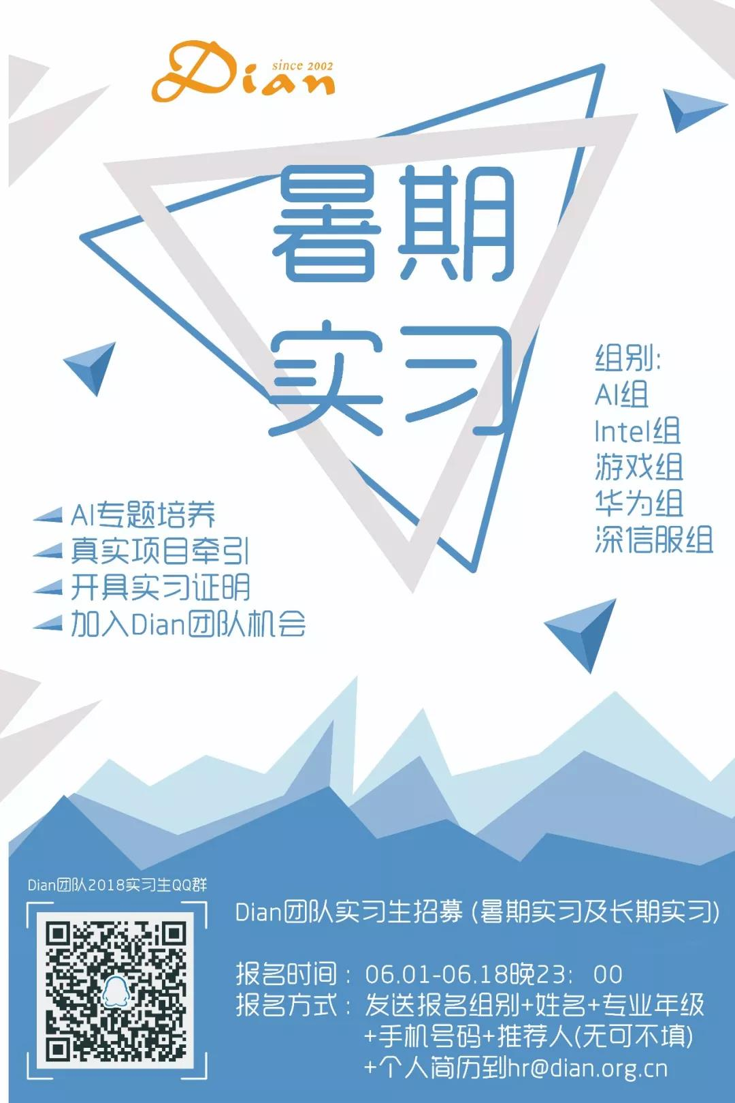

**新人报道**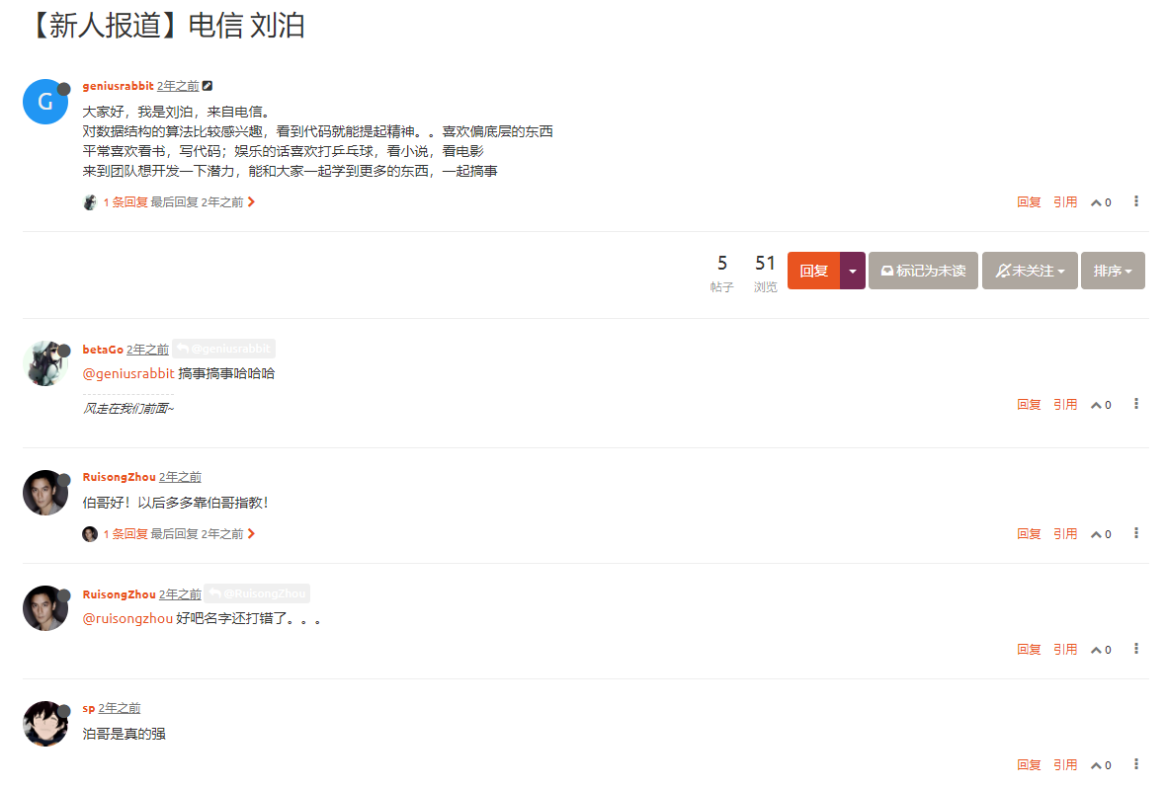

**留言板**

周耀海

泊哥，毕业快乐！真的很感谢泊哥对我的三次帮助。19年5月份，当时我正处于换组阶段，在前一个组学习的时候我感觉压力过大又无人可带，所以还是决定进一个新人易上手的项目，最终被泊哥“收留”。这是第一谢！19年10月份，深信服项目进入尾声，但是Oracle 9i的环境安装遇到很大的问题，小组内部积极性不高，最终也是泊哥将这个拖欠了很久的问题解决最终化解了危机。这是第二谢！20年3月份，大二下课程压力大，正巧我又想换组了，我真是。。。（B--）还是感谢泊哥的深夜点赞和线上帮助。祝泊哥前程似锦，快快乐乐！

常新宇

我和泊哥在团队相处一年，说长不长，说短不短。对泊哥最主要的印象就是泊哥太强了，不仅是项目里面的内容，对于其他领域他也有各种了解。而且泊哥很谦虚，从不炫耀，总是悄无声息地就把工作做完了。最后，祝泊哥毕业以后飞黄腾达，走向人生新巅峰！

张鑫

泊哥~ 干什么都很认真的~ 做事有交代!

相处舒服，为人和善。

泊哥是技术控啦~ 腻害！！！

王力

泊哥，非常感谢每次去707找你帮忙解决打印问题时都能耐心帮我！泊哥，毕业快乐！

季慧

一起从实习生到种子班，成为同桌两载来，多亏泊哥帮扶修得正业，正乃良师益友也。泊兄既才华盖世，术业有攻;得一贤淑，神仙眷侣，堪称美哉！望泊兄日后多成，康健平安，美满顺遂，多加走动，待我至汉请我吃饭为好。

余老师

“如果我要是有XX一半的优秀，我就是天下第二优秀”--泊哥经典彩虹屁

多少次你背着书包从刚刚到达的教室折返，只因来自实验室的深情呼唤--“泊哥，快回来修google test”

周六晚项目汇报你总是寥寥数语，但项目进度却从不延期。

平时总是乐呵呵的，深思时爱推一推眼镜，很多事情都证明了泊哥是真的优秀而可靠，与你的沙雕表情包形成了鲜明对照。

不知以后是否会因为工作各奔东西而不常联系，只愿再相聚时都开开心心，把天聊起。

欣然

那就祝泊哥少遇bug多长肉，万事胜意不秃头，还要和泊嫂好好滴

文章部分

**暑期项目进行时，Dian团队首度招收实习生**

文| 预备队员 郭羿江

炎炎夏日，在各项目组紧张地开展项目工作的同时，启明学院七楼出现了一群新面孔——暑期实习生。经过6月实习生招聘和筛选，Dian团队迎来了首届暑期实习生。本届实习生共34名同学，来自各院系各年级。在团队16年的历史里，类似招收实习生的政策，这还是第一次。

招聘暑期实习生的计划由核心层在5月份商讨决定。在团队此前的招新中，一直有一个矛盾：想加入Dian团队的同学很多，但短短几次的考核并不能彻底考查出所有报名同学的能力和潜力。很多优秀的同学与团队失之交臂，这是团队的一个遗憾。为了让团队发现并吸纳更多对技术和工程充满热情的同学，也为了让更多同学能够接触到真实项目、学习到更多技能，并在这个过程中深入了解Dian团队，核心层决定招收暑期实习生，为同学们提供一条进入团队的新途径，一次提升自我的机会。

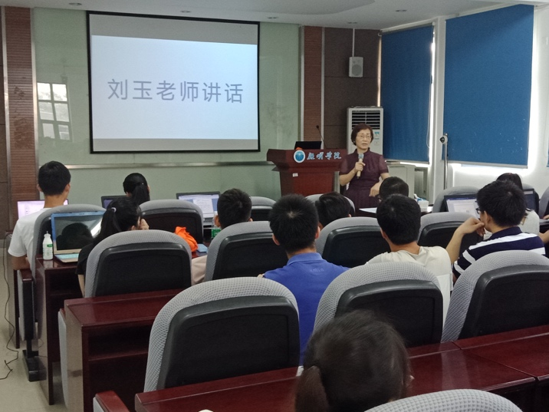

**图1 刘玉老师在实习生动员会上讲话**

7月2日上午，Dian团队2018暑期实习生动员大会在启明学院305顺利举行。在实习生动员大会上，Dian团队技术部部长王杰首先为大家说明了首届实习生招收情况：大部分同学是信息大类专业大一大二学生，其中来自电信学院的学员居多，另外还有来自机械学院和管理学院的同学。王杰提到，从报名时的统计数据可以看到，几乎所有同学参加团队实习是希望更多地接触Dian团队、提高编程和工程实践能力、零距离接触AI。随后，Dian团队创始人刘玉老师为大家带来了一场激情澎湃的演讲。刘老师讲述了团队招收实习生和安排实习任务的前因后果，祝愿大家在暑假能有所收获。刘玉老师真诚简练的演讲打动了在场的实习队员，会场响起了热烈的掌声。

动员会后，实习生的暑期培训和项目工作同时展开，自7月9日始，历时6周，地点在启明学院7楼。暑期培训包括Linux、Python和AI等内容，主要项目工作是AI数据采集、标注，以及完成培训中给出的相关任务。在实习过程中，团队每周都会对实习生开展技术培训和任务验收，例如在第一周的Linux培训中，培训负责人伍圣晖同学为大家讲解了shell命令和脚本、Vim、Git等常用知识。培训最重要的目的在于引导学习方向，同学们在完成培训作业的过程中有任何不懂的问题，都可以随时请教团队成员，经过学长学姐的指导，相信实习生们能够更加迅速地成长起来。

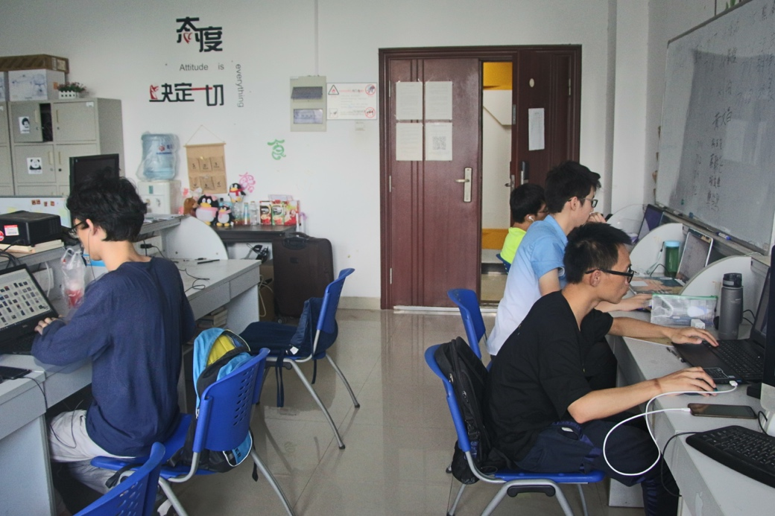

**图2 实习生在团队实验室工作**

在暑期实习结束后，团队会给实习生们颁发实习证明。对于在实习期间表现优秀的同学，还有机会免试进入Dian团队。知识触手可及而非唾手可得，希望实习生们在实习过程中充分利用Dian团队资源，认真工作学习，在团队度过一个充实而又愉快的假期，也衷心祝愿他们能在最后的考核中脱颖而出！

**知识技能速长成，Dian团队首届实习生“毕业”**

文| 预备队员 郭羿江

Dian团队的首届实习生们在启明学院七楼度过了这个酷暑。他们带着不同的期望来到团队，在付出了时间和汗水后，他们“毕业了”。

暑期实习从7月9日正式开始，8月26日结束，在实习结束后，队委会通过匿名问卷的方式收集了同学们的反馈 。首届实习生共有34人，在并没有强制要求时间的情况下，仍然有近40%的同学能保证每天7小时以上的工作时间。更是有部分实习生们和队员们共同奋斗到深夜，直到启明学院关门才不得不离开。

实习生的主要项目工作是 AI 数据采集、标注，以及完成培训中给出的相关任务。据统计，有60%以上的同学认为团队给大家提供的技术培训具有足够的挑战性，能够锻炼大家能力。培训负责人反馈，大部分实习生都积极地完成培训任务，更有部分同学积极与队员们深入讨论问题，形成了很好地学习氛围。而对于看起来乏味地数据采集和标注任务，绝大多数同学都认同这是团队转型期必将经历的一段过程。

通过问卷，我们也发现了诸多管理方面的问题，今年是团队首次招收实习生，队委会也将根据大家的反馈改进实习生制度，使得以后团队实习生们能在实习期间有更多的收获。

团队招收实习生是为了给同学们更多展现自我能力的机会。在团队实习生中，有3位同学表现优异，获得了导师与核心层的认可，进入了种子班。对实习期间表现突出的同学，团队将给予表彰，给出免试进入 Dian 团队的机会。

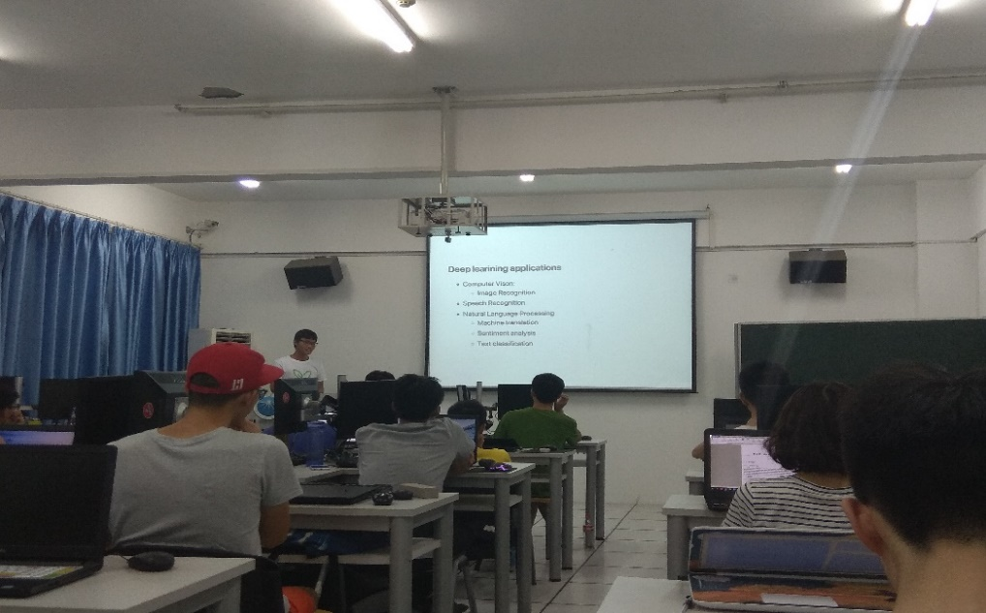

**图10 实习生AI培训**